Министерство образования Республики Беларусь
Учреждение образования «Белорусский государственный университет
информатики и радиоэлектроники»
Обособленное подразделение «Институт информационных технологий БГУИР»
Факультет повышения квалификации и переподготовки
Кафедра цифровых коммуникаций
Специальность 9-09-0611-02 Веб-дизайн и компьютерная графика

УТВЕРЖДАЮ
Зав. Кафедрой _____________________
(Подпись, Ф.И.О.)
«___» ____________________________

ЗАДАНИЕ
на дипломное проектирование

Слушателю Борозде Анне Александровне__________________________________________
1. Тема работы _ Сайт студии йоги Lotus 98, ____________________________________________
утверждена приказом директора ИИТ БГУИР № 44С от 30.01.2026 _________________________
2. Сроки сдачи слушателем законченного проекта 09.11.2026 ________________________________
3. Исходные данные к проекту: Сайт йога-студии должен предоставлять все необходимые данные о философии и истории бренда, представлять преподавательский состав и описание направлений практик, а также контактные данные и актуальное расписание для записи.__________________
4. Перечень подлежащих разработке вопросов, содержащихся в пояснительной записке:
4.1. Анализ предметной области и постановка задачи. _____________________________________
4.2. Проектирование сайта. ____________________________________________________________
4.3. Разработка сайта. ________________________________________________________________
4.4. Тестирование сайта. ______________________________________________________________
4.5. Продвижение сайта в сети Интернет. _______________________________________________
5. Консультанты по работе
От кафедры – А.В. Михалькевич __________________________________________________________
Нормоконтролер – С.С. Сергеев _________________________________________________________
6. Дата выдачи задания 14.09.2026_______________________________________________________
7. Календарный график работы над проектом на весь период проектирования
30.09.2026 – 30 % (п. 4.1)________________________________________________________________
15.10.2026 – 70 % (пп. 4.1, 4.2, 4.3, 4.4) ___________________________________________________
09.11.2026 – 100 % (пп. 4.1, 4.2, 4.3, 4.4, 4.5 и ПЗ). __________________________________________

Руководитель ст. преп. каф. МПСС___________________________________________ П.П. Петров

Задание принял к исполнению __________________________________________С.Г. Сидоров

Министерство образования Республики Беларусь
Учреждение образования «Белорусский государственный университет
информатики и радиоэлектроники»
Обособленное подразделение «Институт информационных технологий БГУИР»
Факультет повышения квалификации и переподготовки
Кафедра цифровых коммуникаций

К защите допустить
Заведующий кафедрой
_____________________
«___» ________________
П О Я С Н И Т Е Л Ь Н А Я З А П И С К А
К ДИПЛОМНОМУ ПРОЕКТУ
НА ТЕМУ:
«Сайт студии йоги Lotus 98»

Слушатель А.А. Борозда
(дата, подпись)
Руководитель А.В. Михалькевич
(дата, подпись)
Нормоконтролер С.С. Сергеев
(дата, подпись)
Рецензент /
(дата, подпись)

МИНСК 2026

- Анализ предметной области и составление технического задания
1.1 Определение целей и задач сайта
Предметной областью дипломного проекта является сфера wellness-услуг, в частности рынок йога-студий в г. Минске. В последние годы индустрия здоровья и благополучия демонстрирует устойчивый рост. Согласно исследованиям потребительского поведения, современные городские жители испытывают высокий уровень стресса и ищут так называемые «третьи места» — пространства вне дома и офиса, где можно восстановить ментальное и физическое равновесие. Йога в этом контексте трансформируется из чисто спортивной дисциплины в комплексный инструмент заботы о себе (self-care) и эскапизма от городской суеты.
Анализ существующих веб-ресурсов минских и зарубежных йога-студий показывает, что большинство цифровых продуктов в данной нише делится на два типа:
Информационно-справочные порталы, где основной упор делается на расписание и систему онлайн-бронирования (часто это интегрированные виджеты сторонних CRM, таких как YClients или Dikidi). Дизайн таких сайтов, как правило, утилитарен, перегружен таблицами и лишен индивидуальности.
Имиджевые лендинги, которые делают акцент на визуале, но страдают от недостатка структурированной информации о преподавателях, методиках и ценообразовании.
Главная проблема большинства существующих решений — разрыв между эмоциональным посылом студии (атмосфера, комьюнити, философия) и ее цифровым представительством. Многие сайты не передают уникальность пространства, используя шаблонные стоковые фотографии и стандартные UX-паттерны, что снижает уровень доверия у потенциального клиента еще до визита в студию. Проектируемый ресурс призван устранить этот разрыв, объединив глубокий сторителлинг и уникальный визуальный код с удобным пользовательским сценарием.
Глобальная цель проекта — улучшение пользовательского опыта (UX) и формирование устойчивого digital-имиджа бренда, что в перспективе приведет к повышению конверсии посетителей в постоянных клиентов студии и формированию лояльного комьюнити.
Для достижения главной цели выделен ряд подцелей:
1. Презентация уникального торгового предложения (УТП) и философии бренда. Донесение до пользователя концепции «тихого места для паузы между работой и домом» через визуальный дизайн и текстовый контент (история создания студии, личные бренды преподавателей).
2. Повышение доступности и прозрачности информации. Обеспечение быстрого доступа к данным о направлениях практик (от Хатхи до Цигуна), квалификации преподавателей и тарифных планах без необходимости звонить администратору.
3. Стимулирование целевых действий (лидогенерация). Побуждение пользователей к записи на занятие или покупке абонемента за счет понятных призывов к действию (CTA) и внедрения триггеров (например, спецпредложение «Для соседей по проспекту»).
4. Снижение когнитивной нагрузки на персонал. Перевод рутинных консультаций в формат информативного веб-контента, что позволяет администраторам фокусироваться на очном сервисе.
Для реализации поставленных целей перед проектируемым ресурсом ставятся следующие практические задачи:
1. Архитектурная и навигационная: Спроектировать интуитивно понятную структуру сайта, включающую логичные разделы («Философия», «Преподаватели», «Направления практик», «Расписание», «Абонементы», «Контакты»), обеспечивающую бесшовный пользовательский путь (Customer Journey).
2. Визуально-эмоциональная: Разработать уникальный UI-дизайн, базирующийся на фирменной палитре студии и адаптивной типографике, который будет вызывать у посетителя чувство расслабления и доверия с первых секунд нахождения на сайте.
3. Информационная: Систематизировать и визуализировать сложные данные, такие как сетка расписания на неделю и матрица абонементов (от разовых посещений до безлимита), сделав процесс выбора тарифа максимально простым.
4. Техническая: Обеспечить высокую скорость загрузки страниц, кроссбраузерность и полную адаптивность (Mobile-First подход), так как целевая аудитория чаще всего ищет студии и записывается на занятия со смартфонов по пути с работы.
5. Коммуникационная: Интегрировать удобные каналы обратной связи (ссылки на мессенджеры, социальные сети, форма быстрой связи) для оперативного взаимодействия с потенциальными клиентами.
Таким образом, спроектированный ресурс должен стать не просто «визиткой» с адресом, а полноценным инструментом вовлечения, который отражает ДНК бренда и решает конкретные бизнес-задачи йога-студии.

1.2 Определение целевой аудитории сайта
Анализ целевой аудитории (ЦА) является фундаментальным этапом проектирования веб-ресурса, поскольку понимание потребностей, ожиданий и поведения пользователей позволяет создать интуитивно понятный интерфейс и релевантный контент. Для йога-студии «Lotus 98» ЦА неоднородна, однако её можно сегментировать на основе географического, демографического и психографического критериев.
На основе анализа предметной области и уникального торгового предложения сайта (расположение на пр. Победителей, акцент на камерность и утренние практики) выделены три ключевых сегмента пользователей:
1. «Офисные соседи» (Ядро аудитории). Сотрудники бизнес-центров и компаний, расположенных вдоль проспекта Победителей и в прилегающих локациях. Их главный мотиватор – возможность быстро восстановить ресурс перед или в начале рабочего дня. Их привлекает специальное предложение «Скидка 20% на утренние практики с 7:00 до 9:00».
2. «Жители спальных районов» (Локальный сегмент). Жители близлежащих микрорайонов (Малиновка, Каменная Горка), для которых студия является удобным «третьим местом» по пути домой или в выходные дни. Для них важна транспортная доступность, атмосфера комьюнити и разнообразие практик для всей семьи.
3. «Осознанные практикующие» (Нишевый сегмент). Люди, уже имеющие опыт занятий йогой, которые ищут не просто спортзал, а конкретную философию, качественный преподавательский состав и узконаправленные практики (кундалини, йога-нидра, цигун). Их привлекают подробные описания методик и личные истории преподавателей.
Для детализации требований к интерфейсу целесообразно представить типичных представителей ЦА в виде пользовательских персон.
Персона 1: Анна, 28 лет, UX/UI дизайнер или маркетолог
- Профессиональная деятельность: Работает в офисе или гибридном формате в бизнес-центре на пр. Победителей.
- Интересы: Дизайн, ментальное здоровье, урбанистика, эстетика, тайм-менеджмент.
- Боли и потребности: Высокий уровень стресса, нехватка времени. Ищет способ «переключиться» утром до начала рабочего дня. Ценит визуальную эстетику, отсутствие «цыганского маркетинга» и прозрачные условия.
- Ожидания от сайта: Возможность за 30 секунд со смартфона найти расписание на утро, увидеть свободные места и быстро записаться. Важна мобильная версия и эстетичная визуальная подача, соответствующая её профессиональному вкусу.
Персона 2: Елена, 35 лет, специалист по кадрам, молодая мама
- Профессиональная деятельность: Офисная работа с нормированным графиком, живет в Малиновке.
- Интересы: Здоровье спины, восстановление после родов, психологическая разгрузка, экологичный образ жизни.
- Боли и потребности: Боится прийти в «слишком модную» или агрессивную студию, где ей будет некомфортно. Ищет безопасное пространство и поддержку (ей близок формат преподавателя «Мама в ресурсе»).
- Ожидания от сайта: Подробная информация о том, что происходит на занятиях, понятное описание уровней подготовки, честные цены без скрытых платежей, фото реального интерьера (чтобы убедиться в отсутствии «белых голых стен» и почувствовать атмосферу).
Сформированные портреты пользователей напрямую определяют архитектурные и дизайнерские решения разрабатываемого сайта:
1. Mobile-First подход. Учитывая, что «Офисные соседи» будут искать расписание и записываться на занятия с телефона по дороге на работу, интерфейс должен быть полностью адаптирован под мобильные устройства: крупные кнопки целевого действия (CTA), читабельная типографика, отсутствие сложных горизонтальных скроллов в таблицах расписания.
2. Снижение когнитивной нагрузки. Информация о тарифах и направлениях должна быть структурирована визуально (карточки, иконки, четкая иерархия), чтобы пользователь мог принять решение о покупке абонемента без необходимости звонить администратору.
3. Эмоциональный дизайн и сторителлинг. Для снятия барьеров у «Локального сегмента» и «Осознанных практикующих» на сайте реализованы разделы «Наша история» и «Семь голосов одной студии». Использование теплых, неформальных описаний преподавателей и фотографий реального интерьера (терракот, фикусы) формирует доверие еще до первого визита.
4. Акцентирование триггеров. Специальное предложение для соседей по проспекту вынесено в отдельный заметный блок, что напрямую закрывает потребность ключевого сегмента аудитории и повышает конверсию сайта.
Таким образом, спроектированный веб-ресурс ориентирован на современного городского жителя, ценящего свое время, визуальную культуру и осознанный подход к здоровью, что гарантирует востребованность и удобство использования разрабатываемого продукта.
1.3 Анализ сайтов конкурентов
Для определения оптимальной структуры, функциональности и визуального стиля проектируемого ресурса был проведен сравнительный анализ цифровых представителей ключевых игроков рынка йога-услуг г. Минска. В качестве объектов анализа были выбраны три разноплановых конкурента, представляющих разные подходы к организации цифрового присутствия.
Обзор конкурентных решений:
1. Yoga Place
Крупная специализированная сеть студий. Сведения о студии показаны в таблице 1. Скриншоты главной страницы сайта и расписание показаны на рис. 1.1 – 1.2.
Таблица 1 – Анализ студии Yoga Place
Сайт | yogaplace.by
Функциональность | Высокий уровень. Наличие многостраничного сайта и собственного мобильного приложения с личным кабинетом, системой абонементов и историей посещений. Реализованы четкие пользовательские сценарии для новичков («Yoga Beginner»).
Дизайн | Современный, качественный визуальный контент, профессиональная фотосъемка интерьеров.
Методы продвижения | Активный SMM (Instagram), SEO-оптимизация, кросс-промоушен с партнерами, программа лояльности.
Недостатки | Избыточная функциональность для локальной камерной студии. Сайт может восприниматься как «корпоративный» и безликий, что снижает ощущение камерности и индивидуального подхода.

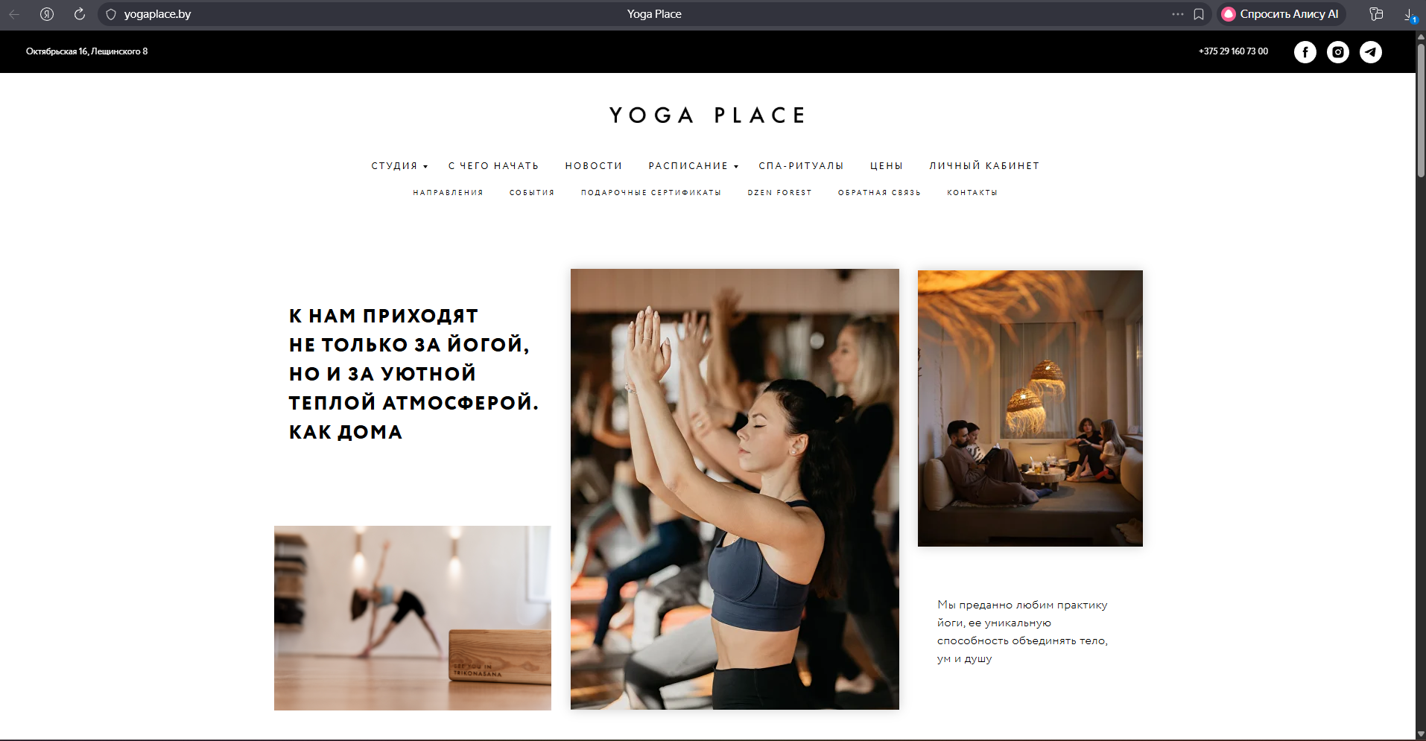
Рисунок 1.1 – Главная страница сайта yogaplace.by
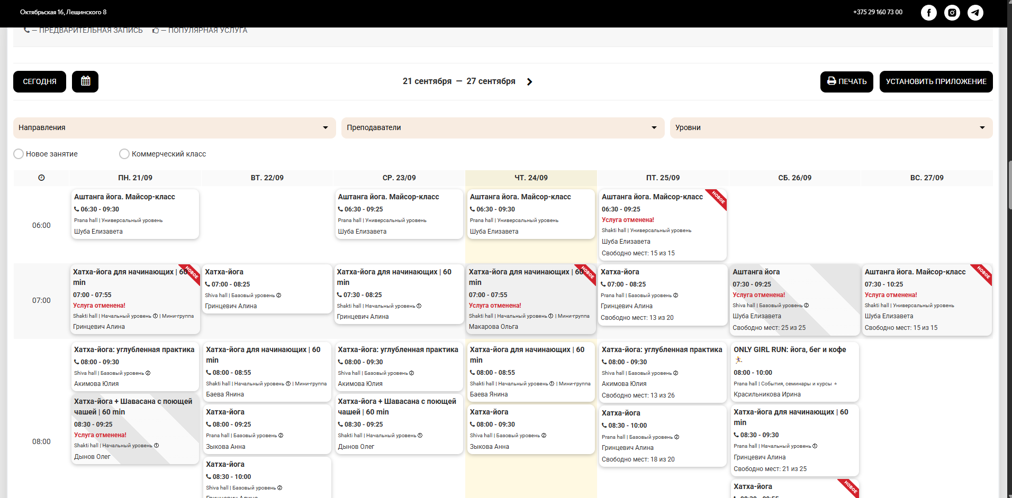
Рисунок 1.2 – Страница расписания сайта yogaplace.by

2. Yoga Start
Локальное комьюнити без классического веб-сайта. Сведения о студии показаны в таблице 2. Пример сайта показать нельзя по причине его отсутствия.
Таблица 2 – Анализ студии Yoga Start
Сайт | -
Функциональность | Отсутствует. Запись на занятия осуществляется исключительно через Telegram-канал (ежедневные опросы).
Дизайн | Ограничен интерфейсом мессенджера telegrem.
Методы продвижения | Сарафанное радио, репосты в локальных чатах, низкий порог входа для клиентов.
Недостатки | Полное отсутствие SEO-присутствия (сайт не индексируется поисковыми системами). Новому пользователю сложно получить структурированную информацию о ценах, преподавателях или философии студии. Хаотичность записи через опросы создает барьер для первичного обращения и не масштабируется.

3. Yoga Hall
Локальная студия с устаревшим веб-ресурсом. Сведения о студии показаны в таблице 3. Скриншоты главной страницы сайта и расписание показаны на рис. 1.3 – 1.4.
Таблица 3 – Анализ студии Yoga Hall
Сайт | yogahall.by
Функциональность | Базовая, но реализована неэффективно. Наличие форм обратной связи, гостевой книги и системы авторизации.
Дизайн | Устаревшая архитектура интерфейса, нарушение принципов визуальной иерархии, отсутствие выраженной адаптивности под мобильные устройства.
Методы продвижения | Слабая SEO-оптимизация, упор на локальную вывеску и сарафанное радио.
Недостатки | Использование устаревших паттернов (например, авторизация через устаревшие OpenID-провайдеры), перегруженность модальными окнами и формами, что повышает показатель отказов (Bounce Rate) и снижает доверие пользователей.

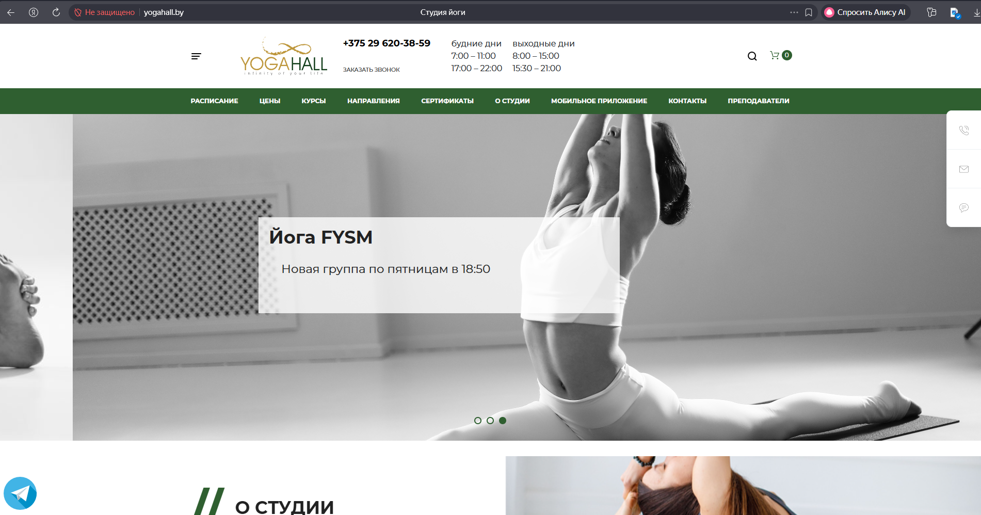
Рисунок 1.3 – Главная страница сайта yogahall.by

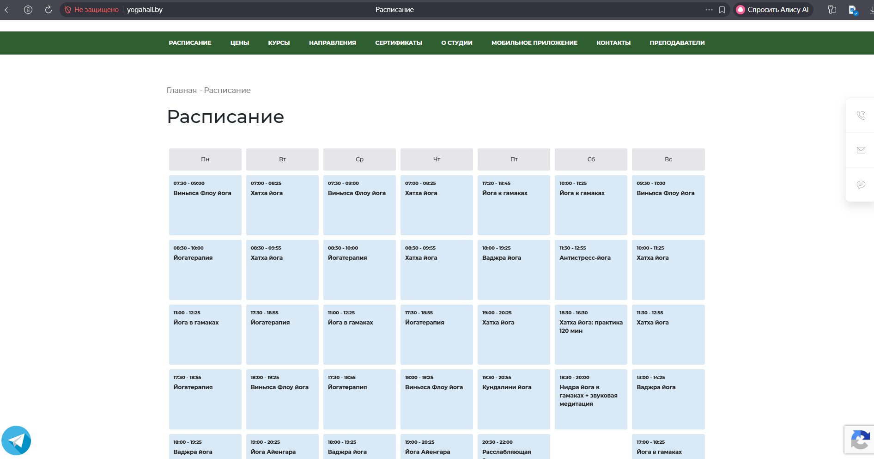
Рисунок 1.4 – Страница расписания сайта yogahall.by
Для наглядной оценки сильных и слабых сторон конкурентов, а также определения места проектируемого ресурса на рынке, составлена сравнительная таблица (Таблица 4).
Таблица 4 – Сравнительная характеристика веб-ресурсов конкурентов и проектируемого сайта
Критерий анализа | Yoga Place | Yoga Start | Yoga Hall | Проектируемый ресурс
Наличие полноценного сайта | Да | Нет | Да | Да
Адаптивность (Mobile-First) | Да | Частично (внутри Telegram) | Нет / Низкая | Да
Сложность записи на занятие | Высокая (регистрация, ЛК) | Низкая (опрос в чате) | Средняя (формы на сайте) | Низкая (быстрая ссылка на мессенджер/форму)
Визуальная эстетика и сторителлинг | Высокая, но шаблонная | Отсутствует | Низкая, устаревшая | Высокая, уникальная, с акцентом на историю бренда
Доступность информации (цены, расписание) | Да, но в избытке | Хаотичная, требует мониторинга канала | Да, но с плохой навигацией | Да, структурированная и прозрачная
SEO-потенциал и индексация | Высокий | Нулевой | Низкий | Средний/Высокий (за счет уникального контента)

Проведенный анализ позволил выявить ключевые ниши и сформулировать требования к проектируемому ресурсу, которые позволят ему успешно конкурировать на рынке:
Отказ от избыточной функциональности в пользу удобства. В отличие от Yoga Place, проектируемый сайт не будет перегружен сложными системами личных кабинетов, которые требуют значительных ресурсов на разработку и поддержку. Вместо этого будет реализован бесшовный переход к записи через привычные пользователю мессенджеры или упрощенную форму, что снижает барьер для первого визита.
Структурированность информации в противовес хаосу. В отличие от модели Yoga Start, сайт обеспечит постоянное, легко находимое в поисковых системах присутствие. Расписание, цены и описания практик будут доступны 24/7 в структурированном виде, что критически важно для удержания новой аудитории.
Современный UX/UI в противовес устаревшим решениям. В отличие от Yoga Hall, проектируемый ресурс будет разработан с соблюдением современных стандартов веб-разработки: адаптивная верстка (Mobile-First), четкая визуальная иерархия, быстрая загрузка страниц и отсутствие раздражающих модальных окон.
Уникальное торговое предложение через сторителлинг. Ключевым конкурентным преимуществом сайта станет эмоциональная связь с пользователем. Разделы «История студии» и «Преподаватели» с неформальными, живыми описаниями позволят сформировать доверие и выделить ресурс на фоне безликих корпоративных сайтов крупных сетей.
Таким образом, проектируемый веб-ресурс займет оптимальную нишу: он будет обладать достаточной информативностью и надежностью полноценного сайта, сохраняя при этом легкость, камерность и удобство коммуникации, характерные для современных локальных комьюнити.
1.4 Бриф и техническое задание на разработку сайта
Проектируемая система должна обеспечивать выполнение следующих функций:
Информационная функция: Отображение статического контента (история студии, философия, описание 6 направлений йоги, профили 7 преподавателей).
Навигационная функция: Предоставление интуитивно понятного меню для перехода между разделами («Философия», «Расписание», «Команда», «Цены», «Контакты»), включая якорные ссылки для одностраничной навигации.
Функция представления расписания: Визуализация сетки занятий по дням недели с указанием времени, названия практики и имени преподавателя.
Функция ценообразования: Отображение матрицы абонементов (разовое посещение, S, M, L, Безлимит) с четким указанием стоимости в BYN.
Коммуникационная функция: Предоставление актуальных контактных данных (адрес, телефон, часы работы, email) и прямых ссылок на мессенджеры (Telegram, Instagram) для быстрой записи.
Технологический стек: HTML5 (семантическая разметка), CSS3 (Flexbox/Grid для адаптивности, кастомные свойства для цветовой палитры), Vanilla JavaScript (для интерактивных элементов: мобильное меню, плавный скролл, модальные окна при необходимости).
Совместимость: Корректное отображение в актуальных версиях браузеров: Google Chrome, Mozilla Firefox, Safari, Microsoft Edge.
Адаптивность: Поддержка разрешений экранов от 320px (мобильные устройства) до 1920px и выше (десктопные мониторы).
Производительность: Время полной загрузки страницы (First Contentful Paint) не должно превышать 2–3 секунд при скорости соединения 4G. Оптимизация изображений (форматы WebP/JPEG с сжатием).
Хостинг и развертывание: Статический хостинг на платформе GitHub Pages с использованием системы контроля версий Git.
Эргономика (UI/UX): Контрастность текста и фона, соответствующая стандартам доступности (WCAG), использование фирменной палитры (терракотовый, зеленый, мягкий бежевый), отсутствие навязчивых всплывающих окон.
Сайт реализуется в формате многосекционного лендинга (или легкого многостраничника) со следующей структурой:
Главный экран (Hero): УТП, атмосферное фоновое изображение/видео, кнопка CTA.
О нас (Философия): Текстовый блок с историей создания студии, акцент на уникальности локации.
Расписание: Таблица или карточки с днями недели и занятиями.
Команда: Сетка карточек преподавателей (фото, имя, специализация, стаж, короткая цитата).
Направления: Список практик с кратким описанием пользы.
Цены (Абонементы): Четкие тарифные карточки, блок со спецпредложением для соседей.
Контакты: Адрес (Проспект Победителей, 98/3), карта (интеграция Яндекс.Карт или статичное изображение), телефон, ссылки на соцсети.
Требование к контенту: Все тексты должны быть уникальными, написанными в заданном tone-of-voice (теплый, поддерживающий, без агрессивного маркетинга). Изображения должны быть оптимизированы по весу, но сохранять высокое визуальное качество.

2 Проектирование сайта
2.1 Проектирование информационной структуры сайта
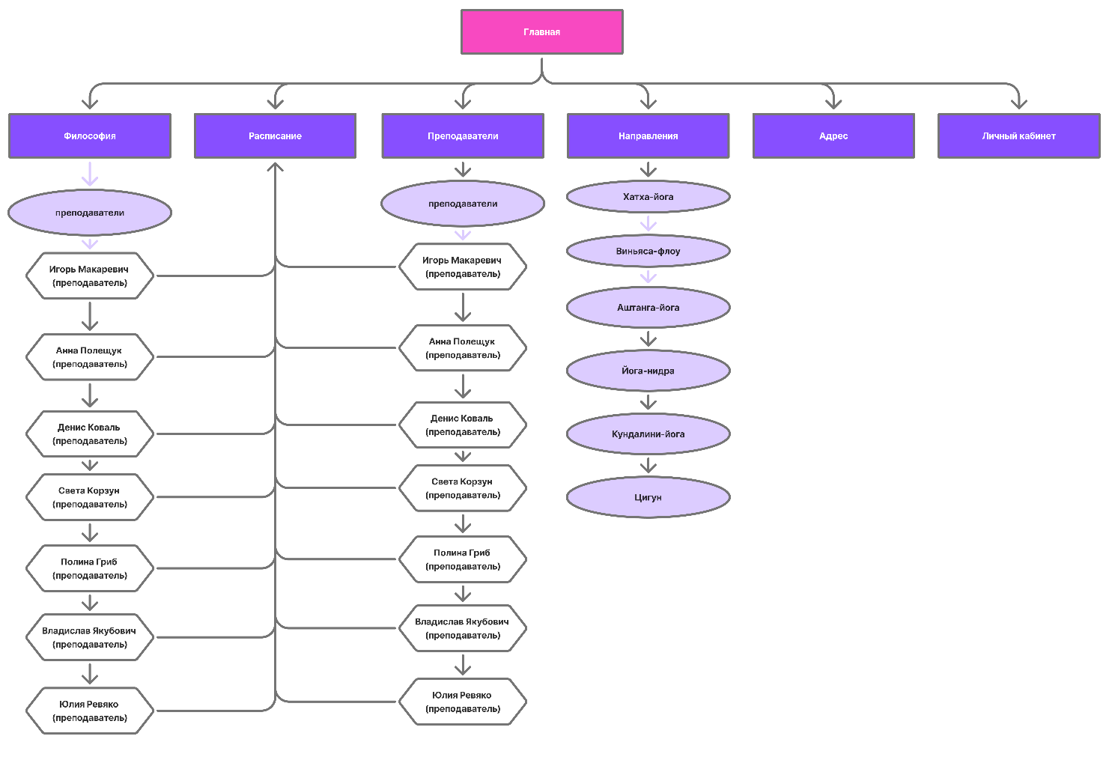
Рисунок 2.1 - Информационная структура сайта Lotus 89

2.2 Разработка визуального стиля и дизайн-концепции
Визуальный стиль веб-ресурса является ключевым инструментом формирования первого впечатления и передачи ценностного предложения бренда без использования текста. Для йога-студии «Лотос на асфальте» разработана уникальная дизайн-концепция, отличающая её от стерильных фитнес-клубов и шаблонных сайтов конкурентов. Основной концепцией визуального стиля выбран «пространственный минимализм». Главный принцип данной концепции — «дизайн как воздух». Визуальный язык намеренно сдержан, лишен декоративной перегрузки и агрессивных маркетинговых триггеров. Каждая секция сайта строится по принципу негативного пространства, которое визуально дает пользователю «пространство для мыслей», выступая прямой цифровой метафорой состояния, к которому стремится практикующий йогу. Концепция базируется на контрасте между спокойным, почти монохромным фоном и редкими, но точными вспышками яркого акцентного цвета. Такой подход решает сразу несколько задач: снижает когнитивную нагрузку, позволяя пользователю фокусироваться на сути контента; формирует премиальное восприятие бренда за счет сдержанной эстетики; а также обеспечивает эмоциональное вовлечение через контраст, где редкое появление яркого акцента создает эффект свежего вдоха, символизируя энергию и жизненную силу.
Цветовое решение разработано с учетом принципов минимализма и требований к доступности, что зафиксировано в системе CSS-переменных. Базовым фоном служит мягкий серый оттенок (HEX: #E1E1DF). Этот нейтральный цвет с легкой теплой подложкой заменяет стерильный белый, снижая нагрузку на глаза при длительном чтении и создавая ощущение спокойной, тактильной фактуры. Вторичным фоном, используемым для зонирования контента и выделения крупных смысловых блоков, выступает теплый песочный оттенок (HEX: #D0C1B1). Он добавляет интерфейсу объемности и тепла, не нарушая общей монохромной гармонии. Для карточек и внутренних контейнеров применяется цвет «бумаги» (HEX: #f5f3ef), который создает легкую многослойность интерфейса. Основной текст выполнен в цвете графита (HEX: #2a2826), а для второстепенной информации используются смягченные оттенки серого (#6b6764 и #9a9590), что выстраивает четкую визуальную иерархию. Акцентным цветом является электрический лайм (HEX: #C0FD78). Этот яркий салатовый оттенок используется точечно и дозированно исключительно в мелких деталях: в качестве тонкого подчеркивания в тарифах, для выделения активного дня в календаре расписания или в качестве микро-акцента при наведении. На спокойном фоне любая вспышка этого цвета мгновенно привлекает взгляд, направляя внимание к ключевым интерактивным элементам, не нарушая при этом общую медитативную атмосферу сайта.
Шрифтовая пара выбрана с учетом необходимости передачи чистоты, современности и отличной читаемости на любых устройствах. Для заголовков, цитат и логотипа используется классический шрифт с засечками Cormorant Garamond. Его крупные, изящные формы и курсивные начертания создают ощущение «журнальной» эстетики, масштаба и воздуха, что полностью соответствует философии пространственного минимализма и добавляет бренду интеллигентности. Для основного текста, навигации и интерфейсных элементов применяется современный гротеск Inter, разработанный специально для экранов. Он обеспечивает максимальную читабельность мелких текстов, таких как расписание и описания практик. Важную роль в создании «воздушного» интерфейса играет работа с начертаниями и интерлиньяжем: преимущественное использование тонкого начертания (font-weight: 300) в сочетании с увеличенным межстрочным интервалом (line-height: 1.6) заставляет текст визуально «дышать» и легко восприниматься, избавляя пользователя от чувства типографической тесноты.
Для создания единого визуального языка определены строгие правила для графических элементов и микровзаимодействий. Углы интерфейсных элементов имеют минимальное скругление (border-radius: 2px), что создает строгую, но не резкую геометрию, избегая как агрессивной остроты, так и чрезмерной «мыльности». Навигационное меню реализовано с использованием эффекта матового стекла (backdrop-filter: blur), что позволяет фону мягко проступать сквозь панель при прокрутке, сохраняя легкость интерфейса. Фотографии не обрабатываются агрессивными фильтрами, однако к ним применяется легкое приглушение насыщенности (saturate: 0.85), чтобы интегрировать их в общую спокойную палитру сайта, возвращаясь к полным цветам только при наведении пользователя. Особое внимание уделено анимациям: переходы состояний (hover) реализованы через плавное смещение отступов (padding), легкое поднятие карточек (translateY) и изменение цвета, что создает эффект «оживающего» интерфейса. Эти микровзаимодействия работают мягко и ненавязчиво, сопровождая пользователя, но не отвлекая его.
Архитектура визуальной концепции реализуется с использованием гибкой модульной сетки CSS Grid. Значительные вертикальные отступы между секциями (до 140 пикселей) выступают не просто техническим параметром, а полноценным композиционным инструментом, отражающим суть йоги — паузу между вдохом и выдохом. На десктопных устройствах применяются асимметричные сетки с увеличенными боковыми полями, что позволяет контенту свободно размещаться в пространстве. Адаптивная верстка обеспечивает плавную трансформацию многоколоночных структур в одноколоночные на мобильных устройствах, при этом типографика и отступы пропорционально масштабируются с использованием функции clamp, гарантируя идеальное восприятие на экранах любого размера. Разработанная дизайн-концепция пространственного минимализма является не просто декоративной оболочкой, а функциональным инструментом коммуникации. Сочетание спокойной монохромной палитры, дозированного использования яркого акцента, дышащей типографики и продуманной композиции напрямую работает на цели проекта, снижая когнитивную нагрузку и формируя ощущение премиальности, а также направляя пользователя к целевому действию через чувство внутреннего спокойствия и доверия к бренду.
2.3 Проектирование пользовательского интерфейса
Проектирование пользовательского интерфейса разрабатываемого веб-ресурса направлено на создание интуитивно понятной, эстетически выдержанной и функциональной среды, которая минимизирует когнитивную нагрузку пользователя и направляет его по целевому сценарию. Расположение и визуальное оформление элементов интерфейса обоснованы принципами современной веб-эргономики, адаптивности и психологии восприятия информации. Ключевым требованием к интерфейсу являлось сохранение атмосферы «пространственного минимализма», при котором каждый элемент несет смысловую или навигационную нагрузку, не создавая визуального шума.
Верхняя навигационная панель реализована с фиксированным позиционированием (position: fixed), что обеспечивает постоянный и мгновенный доступ к основным разделам сайта («Философия», «Преподаватели», «Расписание», «Практики», «Адрес») независимо от глубины прокрутки страницы. Для улучшения пользовательского опыта применен эффект матового стекла (backdrop-filter: blur), который позволяет фоновому контенту мягко просвечивать сквозь меню, сохраняя контекст нахождения на странице и не перекрывая его сплошным цветом. При прокрутке высота панели уменьшается, что увеличивает полезную площадь экрана для чтения контента. Кнопка призыва к действию «Личный кабинет» визуально отделена от текстовых ссылок контурной рамкой, что выделяет ее как основной интерактивный элемент для возвращающихся пользователей. Для мобильных устройств навигация трансформируется в полноэкранное оверлей-меню с крупными шрифтовыми элементами, что соответствует стандартам доступности (минимальная область нажатия 44x44 пикселя) и упрощает управление одной рукой.
Главный экран (Hero-секция) спроектирован с использованием высоты viewport (min-height: 100vh), что гарантирует полное заполнение экрана устройства при первой загрузке, создавая эффект погружения. Типографическая иерархия здесь выстроена по принципу убывания важности: надзаголовок (eyebrow text) мелким шрифтом с увеличенным межбуквенным интервалом задает контекст, основной заголовок использует крупный шрифт с засечками для эмоционального захвата внимания, а подзаголовок курсивом раскрывает суть предложения. Для обеспечения корректного отображения на любых устройствах размеры шрифтов задаются функцией clamp(), что позволяет им плавно масштабироваться в заданных пределах без резких скачков. В нижней части экрана размещена анимированная подсказка прокрутки (scroll-hint), которая ненавязчиво указывает пользователю на наличие контента ниже первого экрана, решая проблему «нулевого взаимодействия» на лендингах.
Основной контент страницы структурирован с использованием модульной сетки CSS Grid, что обеспечивает строгое выравнивание и предсказуемость расположения элементов. В разделе «История» применяется двухколоночная компоновка, где текст и визуальные материалы (фотографии) уравновешивают друг друга, направляя взгляд пользователя по естественному Z-паттерну чтения. В разделе «Преподаватели» реализован шахматный (чередующийся) порядок расположения изображений и текстовых блоков. Это проектное решение намеренно нарушает монотонность вертикального скроллинга, удерживая внимание пользователя и заставляя его замедлиться для изучения каждой карточки. Текстовые описания преподавателей разбиты на короткие абзацы, что значительно улучшает сканируемость текста и снижает утомляемость глаз.
Особое внимание в интерфейсе уделено микровзаимодействиям, которые обеспечивают обратную связь системы на действия пользователя. Все интерактивные элементы, включая карточки преподавателей и кнопки вторичного действия (класс .btn-secondary1), имеют плавные переходы состояний (transition). При наведении курсора карточки незначительно смещаются вверх (transform: translateY), а стрелка в кнопке сдвигается вправо (transform: translateX). Эти микроанимации длительностью 0.4–0.6 секунды сигнализируют о кликабельности элемента, не отвлекая от чтения и не вызывая раздражения, что соответствует принципам спокойного (calm technology) дизайна. Дополнительно реализован класс .reveal, который плавно проявляет элементы при прокрутке страницы, создавая ощущение повествования и ритма, аналогичного дыхательной практике.
Завершающая часть страницы включает блок с финальным призывом к действию и подвал (footer). Подвал выполнен на контрастном темном фоне (цвет --ink), что визуально «заземляет» страницу, сигнализируя пользователю о достижении конца контента. В нем дублируется логотип и ключевой слоган, что усиливает запоминаемость бренда, а также размещена юридическая информация. Такое расположение элементов обеспечивает логическое завершение пользовательского сценария, оставляя после себя ощущение завершенности и профессионализма. В совокупности все описанные решения по компоновке и стилизации интерфейса направлены на создание бесшовного, доступного и эмоционально комфортного пользовательского опыта, полностью соответствующего философии бренда и задачам, поставленным в техническом задании.
2.4 Создание прототипов и макетов ключевых страниц
Главная страница веб-сайта йога-студии «Lotus 98» спроектирована как многосекционный лендинг, который последовательно раскрывает философию бренда, представляет услуги и мотивирует пользователя к целевому действию — записи на занятие. Структура страницы подчинена принципу воронки вовлечения: от эмоционального захвата внимания к рациональному обоснованию выбора и завершению конверсионным действием.
Навигационная панель (рисунок 2.2) зафиксирована в верхней части viewport и содержит логотип студии (слева), основное меню (по центру) и кнопку «Личный кабинет» (справа). Такое расположение элементов соответствует паттерну F-чтения, при котором пользователь сканирует страницу слева направо и сверху вниз. Логотип размещен в зоне первичного внимания, что обеспечивает мгновенную идентификацию бренда. Меню навигации включает пять ключевых разделов: «Философия», «Преподаватели», «Расписание», «Практики», «Адрес» — этого достаточно для полноценной навигации без перегрузки интерфейса (принцип «магического числа семь плюс-минус два» Миллера). Кнопка «Личный кабинет» выделена контурной рамкой (border: 1px solid), что визуально отделяет её от текстовых ссылок и указывает на её статус основного интерактивного элемента для авторизованных пользователей.
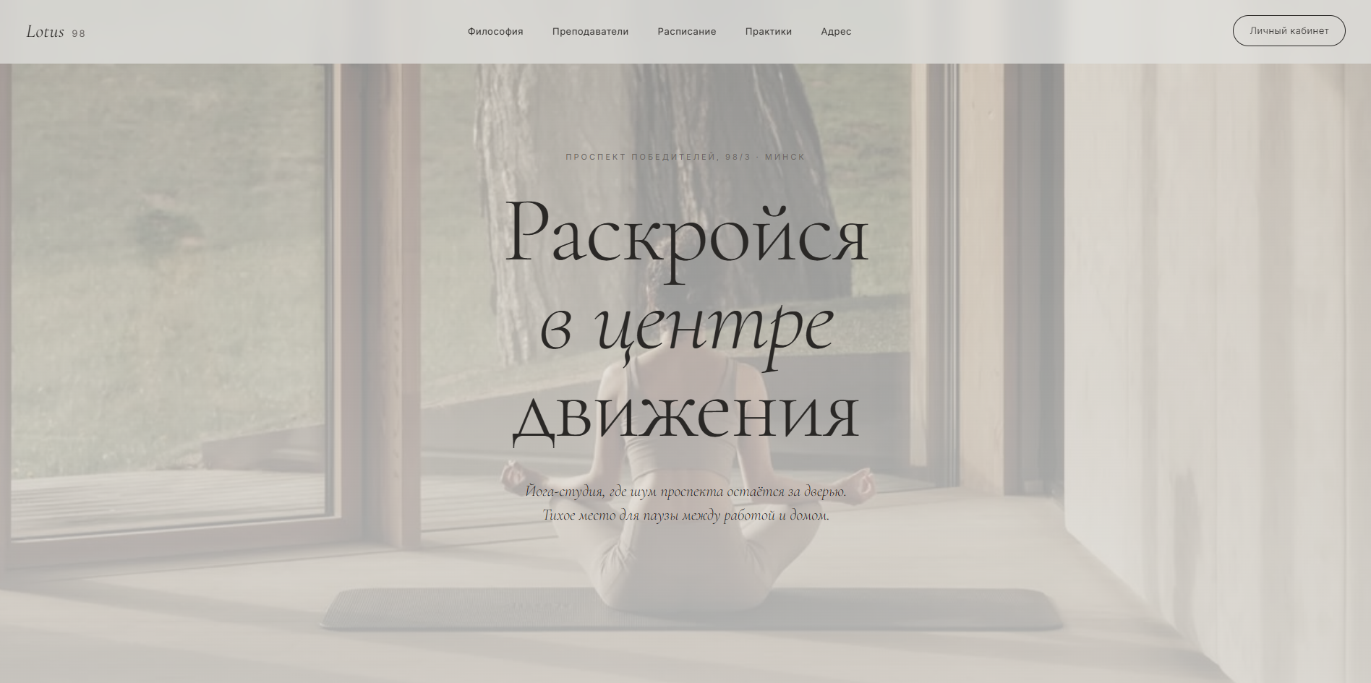
Рисунок 2.2 - Макет главной страницы (index.html)
Hero-секция занимает 100% высоты экрана (min-height: 100vh) и содержит фоновое изображение с наложением градиента (opacity: 0.55, saturate: 0.7) для обеспечения контрастности текста. Центральное расположение заголовка «Раскройся в центре движения» выполнено крупным шрифтом с засечками (Cormorant Garamond, size: clamp(56px, 10vw, 128px)), что создает эмоциональный якорь и передает атмосферу студии. Подзаголовок курсивом («Йога-студия, где шум проспекта остаётся за дверью») конкретизирует УТП (уникальное торговое предложение). В нижней части секции размещена анимированная подсказка прокрутки (scroll-hint) с вертикальной линией, анимация которой (keyframes scrollPulse) имитирует пульсацию, привлекая внимание и указывая на продолжение контента. Это решение устраняет проблему «ложного дна», когда пользователи не осознают наличие информации ниже первого экрана.
Секция «Философия» (рисунок 2.3) следует сразу после Hero и использует двухколоночную сетку (grid-template-columns: 1.1fr 1fr). В левой колонке размещен текстовый блок с цитатой-эпиграфом, выделенной левой границей акцентного цвета (border-left: 1px solid var(--accent)), что визуально маркирует её как значимый элемент. Правая колонка содержит фотографию интерьера студии. Такое расположение реализует принцип визуального баланса: текст и изображение уравновешивают друг друга, создавая ритм и предотвращая утомление от сплошного текста.
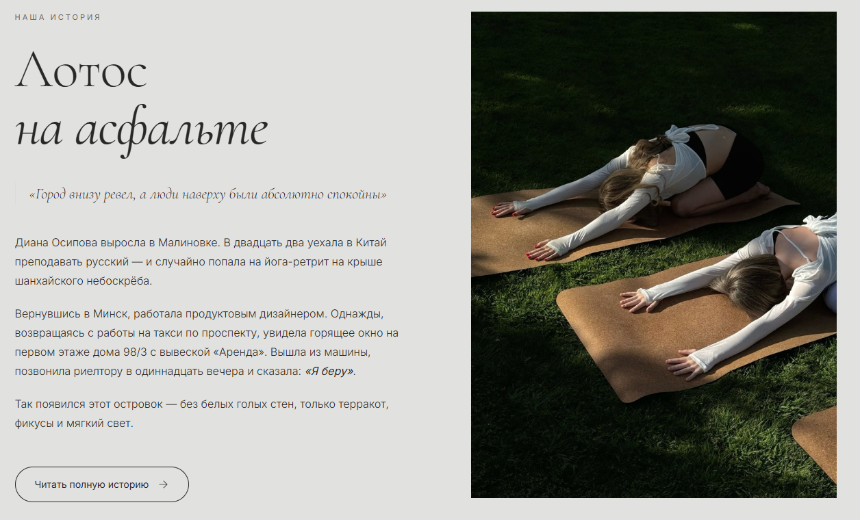
Рисунок 2.3 - Макет секции «Философия» (index.html)

При нажатии на кнопку «Читать полную историю» открывается страница «О студии» (about.html) (рисунок 2.4), которая выполняет функцию нарративного ядра сайта, формируя эмоциональную привязанность и доверие к бренду через сторителлинг.
Верхняя часть страницы (about-hero) сохраняет преемственность с главной, но фокусирует внимание на теме истории, используя надзаголовок «О студии» и крупный заголовок «История одного места» (рисунок 2.4). Сразу за ней следует секция «Начало» (рисунок 2.5) (.story-section), реализованная через двухколоночную сетку (.story-grid). В левой колонке размещается нарратив о создательнице студии, Диане Осиповой. Текст разбит на короткие, легко читаемые абзацы, перемежаемые прямой речью и акцентными курсивными вставками. Такое дробление контента критически важно для удержания внимания в digital-среде. Правая колонка (.story-visual) содержит визуальное подкрепление истории в виде фотографий. Подобная компоновка направляет взгляд пользователя по естественному Z-паттерну, чередуя текстовую информацию с визуальной, что предотвращает утомление от сплошного текстового массива.
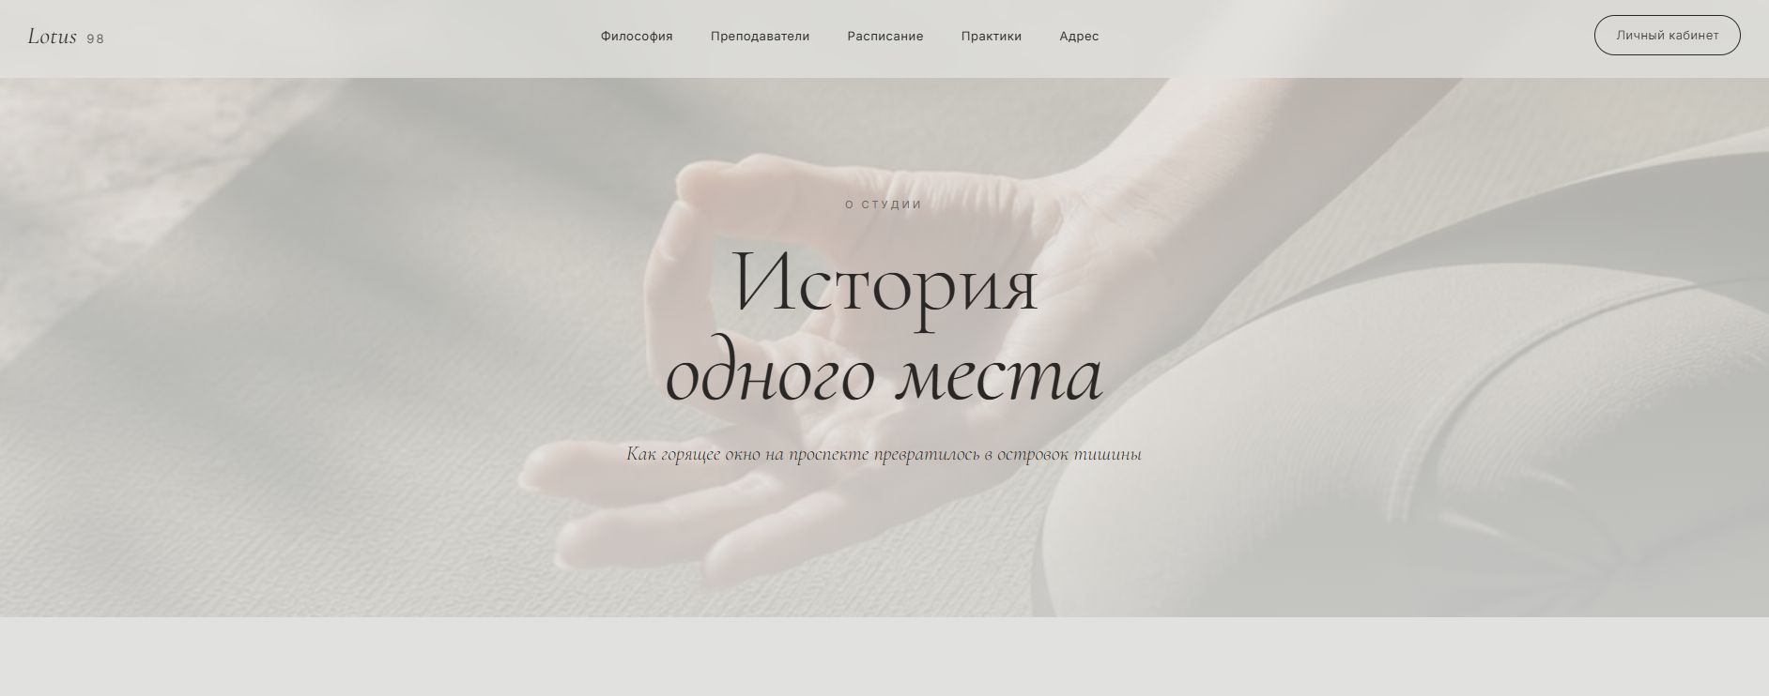
Рисунок 2.4 - Макет страницы «Философия» (about.html)
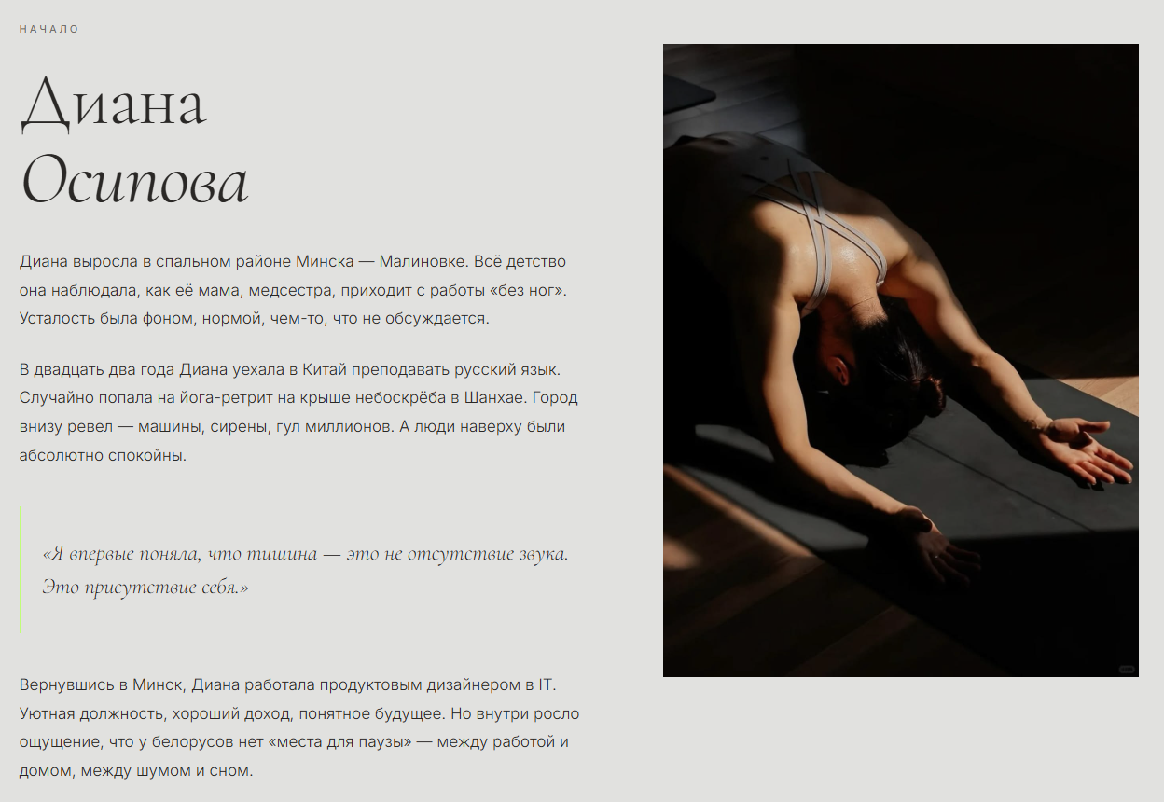
Рисунок 2.5 – Макет секции «Начало» (about.html)

Следующая смысловая единица — секция «Философия пространства» (рисунок 2.6) (.space-section). Вместо абстрактных обещаний комфорта, интерфейс предлагает пользователю четыре конкретные, осязаемые детали в виде сетки карточек (.space-grid): «Зелёный уголок» с травяным чаем, живые растения в зале, мягкий рассеянный свет и просторное фойе для колясок. Проектирование интерфейса вокруг таких микро-деталей работает на снижение тревожности у новых клиентов, заранее отвечая на их неозвученные бытовые вопросы и демонстрируя эмпатию создателей к потребностям разных групп посетителей (например, молодых матерей).
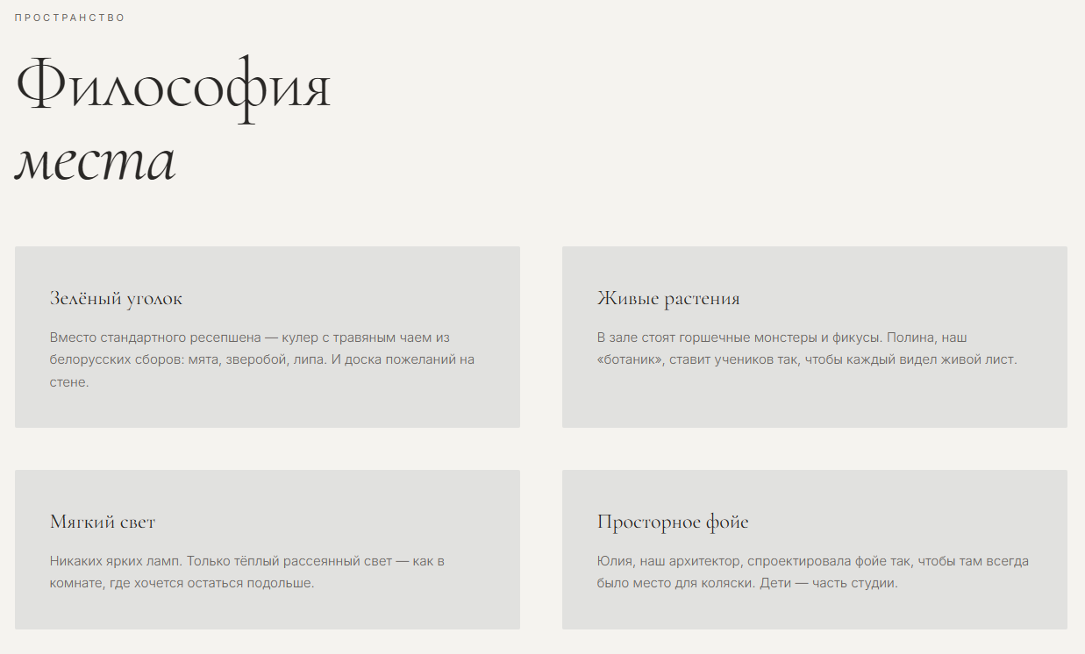
Рисунок 2.6 – Макет секции «Философия пространства» (about.html)

Для создания ритма и визуальной паузы в длинной странице используется секция-разделитель (.quote-divider). Она выполнена на контрастном теплом фоне (var(--bg-warm)) и содержит крупную курсивную цитату о лотосе, раскрывающемся в «грязи» городской суеты. С точки зрения UX, этот блок выполняет функцию «дыхательной паузы» в скроллинге, позволяя пользователю осмыслить прочитанное перед переходом к следующей порции информации.
Далее следует расширенный блок «Команда» (.teachers-detail), представляющий семь преподавателей студии. Для предотвращения визуальной монотонности, характерной для однотипных сеток, здесь применен шахматный (zig-zag) принцип компоновки: у первой карточки изображение расположено слева, у второй — справа, и так далее. Каждая карточка содержит не только сухие факты (имя, стиль, стаж), но и уникальный «никнейм» (например, «Дыхание камня» или «Мама в ресурсе») и краткую предысторию, раскрывающую человеческое лицо инструктора. Внизу каждой карточки размещена кнопка вторичного действия (.btn-secondary1) «О преподавателе», ведущая на страницу с детальным профилем (teachers.html?teacher=...). Это классическая реализация принципа прогрессивного раскрытия информации: страница «О студии» дает достаточно контекста для формирования доверия, но не перегружает пользователя избыточными деталями, оставляя возможность углубиться в тему по желанию.
Завершают страницу секция «Ценности» (рисунок 2.8) (.values-section), где четыре ключевых принципа студии пронумерованы и выстроены в сетку для легкого сканирования, и финальный блок с призывом к действию (.final-quote). Последний содержит мотивирующую цитату и крупную кнопку «Записаться на занятие», ведущую на страницу расписания. Такое расположение CTA-элемента является логическим завершением конверсионной воронки: пройдя путь от знакомства с историей и философией до изучения ценностей и команды, пользователь эмоционально подготовлен к совершению целевого действия.

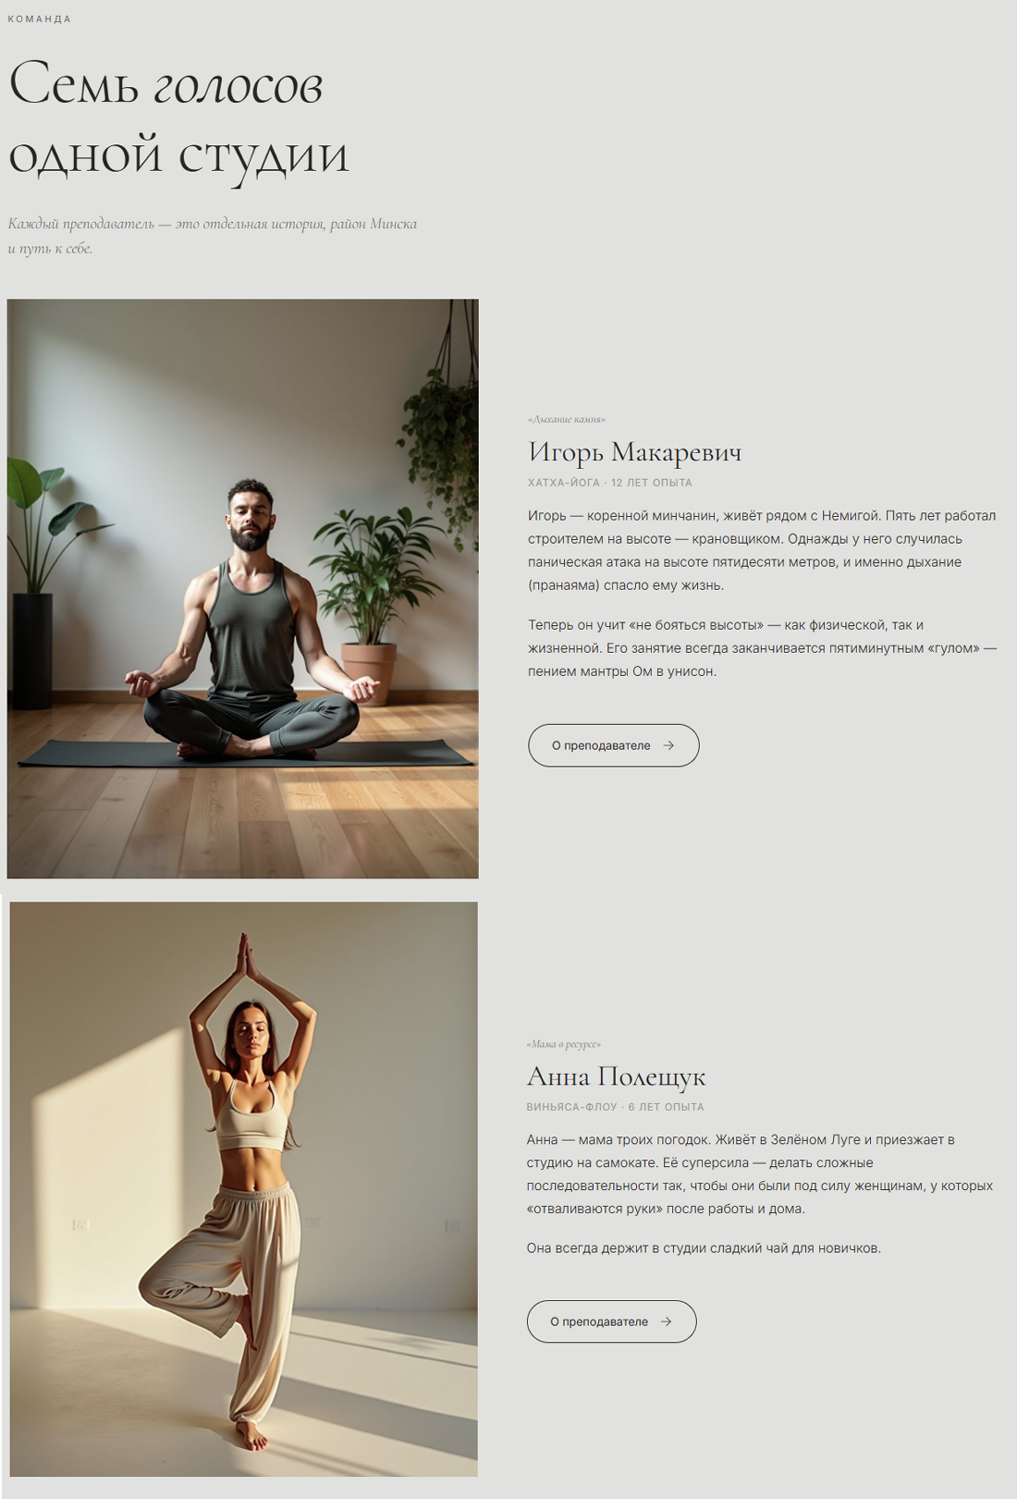
Рисунок 2.7 – Макет блока «Команда» (about.html)

Все блоки страницы используют класс .reveal, который с помощью JavaScript отслеживает положение элемента в viewport и плавно проявляет его при прокрутке. Эта микроанимация создает ощущение повествования и кинематографичности, делая процесс изучения страницы плавным и вовлекающим, что полностью соответствует концепции «пространственного минимализма» и философии осознанности, продвигаемой студией.
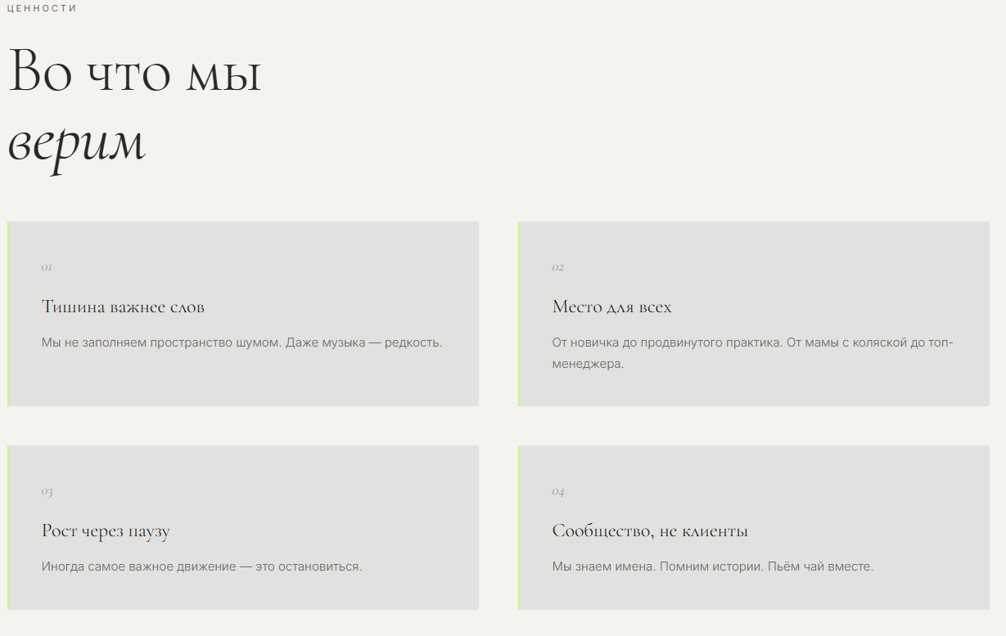
Рисунок 2.8 – Макет секции «Ценности» (about.html)
Секция «Преподаватели» (рисунок 2.9) представлена в виде сетки карточек (grid-template-columns: repeat(3, 1fr)), где каждая карточка содержит фотографию, никнейм (прозвище), имя, специализацию и краткое описание. Карточки имеют эффект поднятия при наведении (transform: translateY(-6px)), что обеспечивает тактильную обратную связь. Чередование порядка элементов (изображение-текст / текст-изображение) в HTML-разметке нарушает монотонность и удерживает внимание пользователя, заставляя его замедлиться для изучения каждой карточки — это особенно важно для раздела, где формируется доверие к команде.
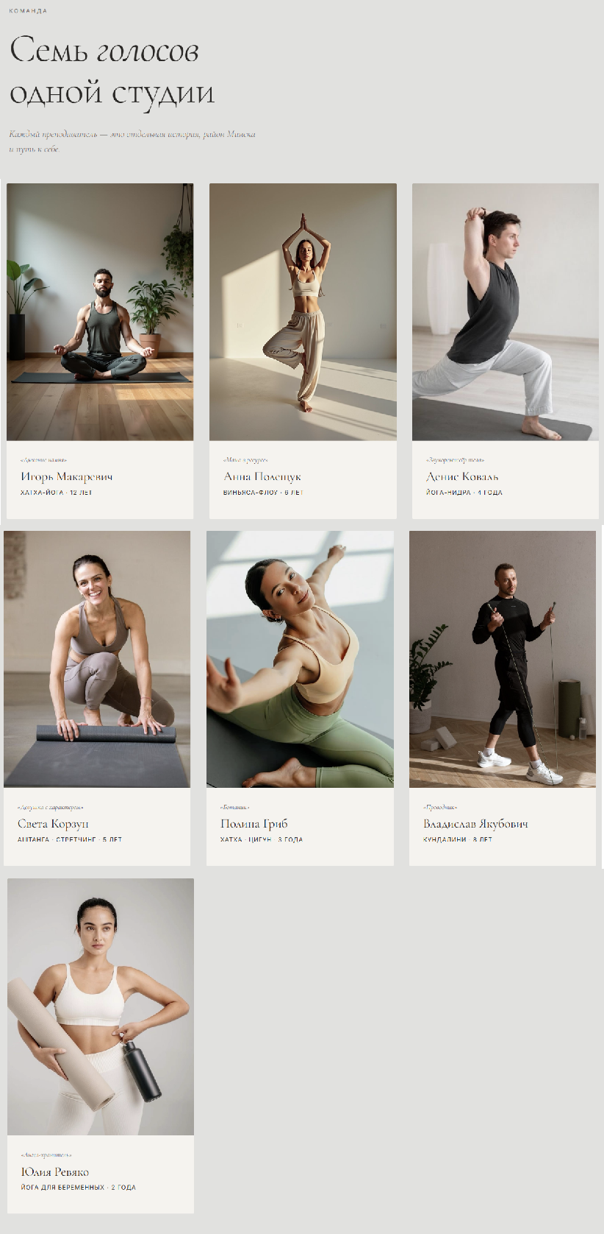
Рисунок 2.9 - Макет секции «Преподаватели» (index.html)
Секция «Расписание» (рисунок 2.10) на главной странице спроектирована в формате интерактивного тизера, выполняющего роль навигационного шлюза к специализированной странице с детальным графиком занятий (schedule.html). Компоновка секции базируется на двухколоночной модульной сетке (grid-template-columns: 1fr 1fr), что обеспечивает визуальный баланс между текстовой информацией (рациональный аспект восприятия) и графическим представлением (интуитивный аспект).
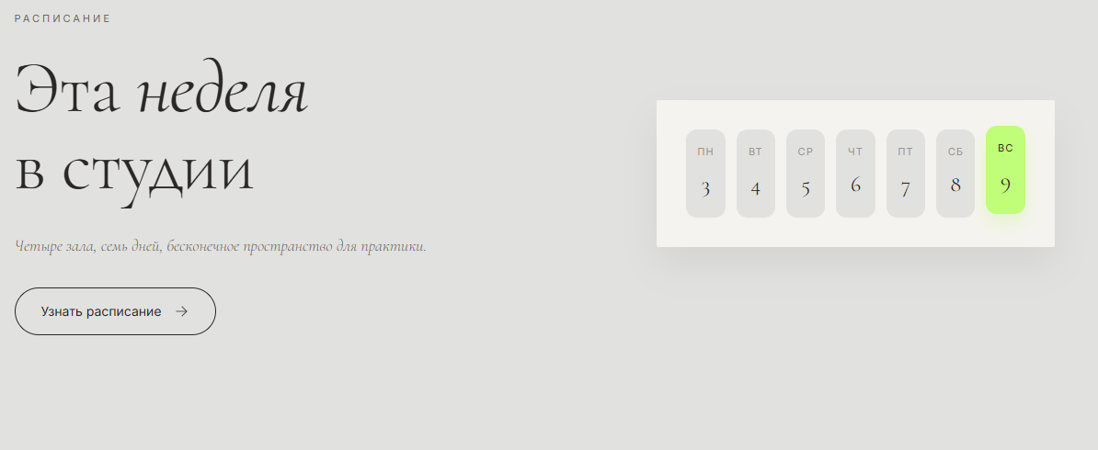
Рисунок 2.10 - Макет секции «Расписание» (index.html)
В левой колонке (teaser-text) выстроена строгая типографическая иерархия. Надзаголовок (eyebrow text) задает четкий контекст раздела. Основной заголовок использует курсивное начертание для слова «неделя», что создает визуальный акцент и добавляет динамики статичному макету, перекликаясь с общей стилистикой сайта. Краткое описание («Четыре зала, семь дней...») формирует у пользователя ощущение масштаба и доступности пространства. Завершает текстовый блок кнопка вторичного действия (.btn-secondary), содержащая текстовый призыв «Узнать расписание» и векторную иконку стрелки. Наличие иконки несет не только декоративную, но и функциональную нагрузку: она указывает направление перехода (вправо/вперед), подсознательно направляя пользователя к следующему шагу конверсионной воронки.
Правая колонка (teaser-visual) содержит абстрагированное визуальное представление календаря (.teaser-calendar), состоящее из семи блоков, соответствующих дням недели. Использование знакомого пользователям ментального паттерна «календарной сетки» позволяет мгновенно считать назначение секции без необходимости вчитываться в текст. Ключевым UX-решением данной секции является наличие модификатора состояния .active у текущего дня (в макете выделено «Вс 9»). Этот элемент выделяется акцентным цветом фона (background: var(--accent)), легким вертикальным смещением вверх (transform: translateY(-4px)) и мягкой тенью. Такое визуальное кодирование выполняет функцию мгновенной ориентации пользователя во времени, существенно снижая когнитивную нагрузку: посетителю не требуется самостоятельно сопоставлять текущую дату с графиком, интерфейс делает это за него, фокусируя внимание на актуальной информации.
Выбор в пользу тизерного формата, а не развернутой таблицы расписания на главной странице, продиктован принципом прогрессивного раскрытия информации (progressive disclosure). Размещение детального графика на главном экране привело бы к нарушению концепции «пространственного минимализма», создало бы визуальный шум и увеличило время первичной загрузки страницы. Предложенный макет элегантно решает задачу информирования, сохраняя при этом «воздух» в интерфейсе, поддерживая визуальный ритм страницы и побуждая пользователя к осознанному переходу на целевую страницу для детального изучения и записи на занятие.
Секция «Практики» (рисунок 2.11) на главной странице реализована в формате нумерованного списка направлений (.practice-list), где каждый элемент представляет собой кликабельный блок, ведущий на специализированную страницу с детальным описанием конкретной практики. Такой подход соответствует принципу прогрессивного раскрытия информации (progressive disclosure): на главной странице пользователь получает лишь краткое ознакомительное описание (2–3 предложения), что позволяет сохранить визуальную легкость интерфейса и не перегружать его избыточным контентом.
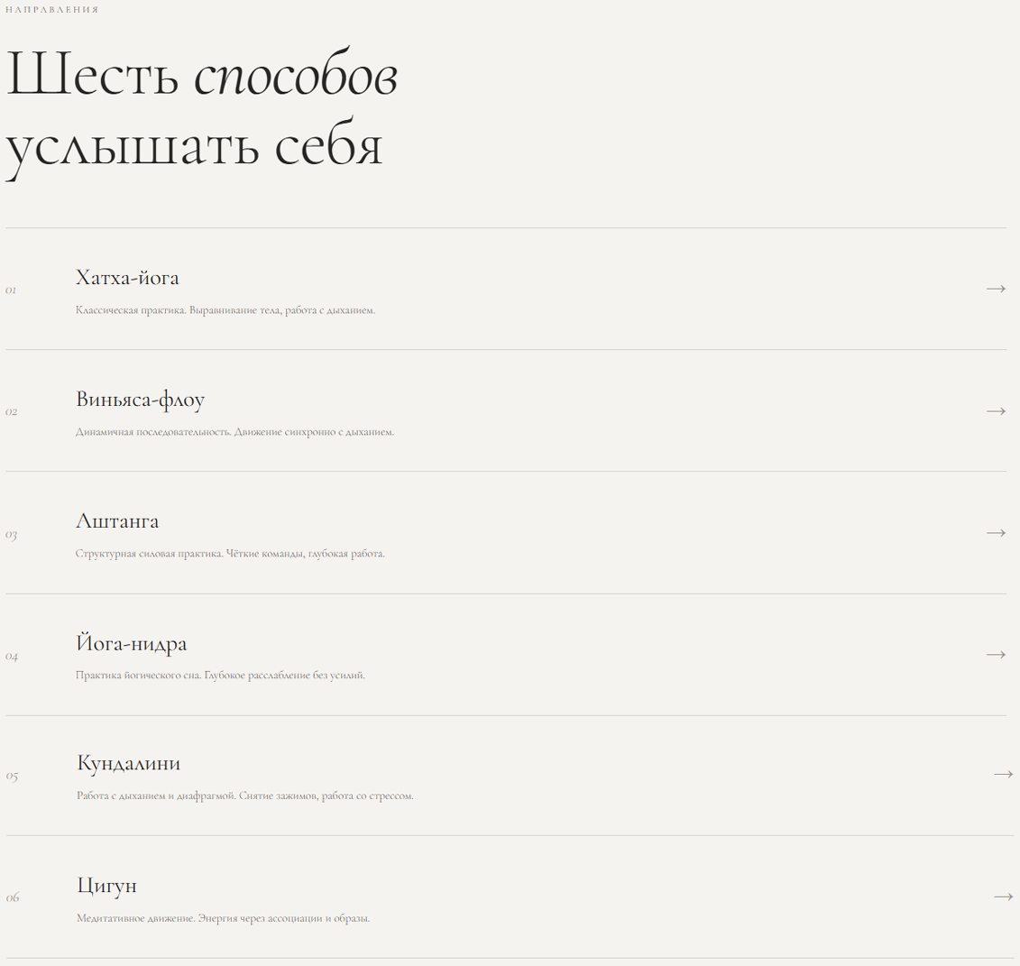
Рисунок 2.11 - Макет секции «Практики» (index.html)

Структура каждого элемента списка (.practice-item) подчинена строгой трехколоночной сетке (grid-template-columns: 60px 1fr 40px), где первая колонка содержит порядковый номер направления (01–06), вторая — название и краткое описание, третья — стрелку-индикатор перехода. Нумерация выполняет не только декоративную, но и навигационную функцию: она создает ощущение структурированности и помогает пользователю мысленно каталогизировать информацию. Стрелка (→) в правой колонке является универсальным визуальным паттерном, сигнализирующим о возможности перехода к детальному просмотру. При наведении на элемент происходит плавное смещение контента влево (padding-left: 16px) и стрелки вправо (transform: translateX(8px)), что создает эффект направления движения и усиливает интерактивность интерфейса.
Каждый элемент списка обернут в тег <a> с атрибутом href, содержащим URL-параметр (например, practice.html?id=hatha). Это проектное решение реализует паттерн динамической генерации контента: вместо создания шести отдельных HTML-страниц для каждой практики используется единый шаблон (practice.html), который заполняется данными на основе переданного идентификатора. Такой подход соответствует принципу DRY (Don't Repeat Yourself) и существенно упрощает поддержку и масштабирование сайта: для добавления нового направления достаточно лишь дополнить объект practicesDB в JavaScript, не создавая новых файлов (рисунок 2.12).
Страница practice.html спроектирована как универсальный шаблон с динамическим контентом. При загрузке страницы JavaScript-скрипт считывает параметр id из URL с помощью URLSearchParams, обращается к объекту practicesDB и генерирует HTML-разметку на основе соответствующих данных. Структура детальной страницы включает несколько смысловых блоков:
Hero-секция содержит название практики и подзаголовок-эпитет (например, «Искусство баланса тела и ума» для Хатха-йоги), что сразу задает эмоциональный тон и позиционирование направления.
Блок введения (intro) представляет собой развернутое описание философии и методологии практики, написанное доступным языком без излишней эзотерики. Это критически важно для новичков, которые могут испытывать неуверенность перед первым занятием.
Секция «Для кого это» (forWho) реализована в виде маркированного списка из трех пунктов, каждый из которых описывает типичный профиль потенциального участника. Такое решение помогает пользователю идентифицировать себя с целевой аудиторией практики и снижает барьер неуверенности («подойдет ли мне это?»).
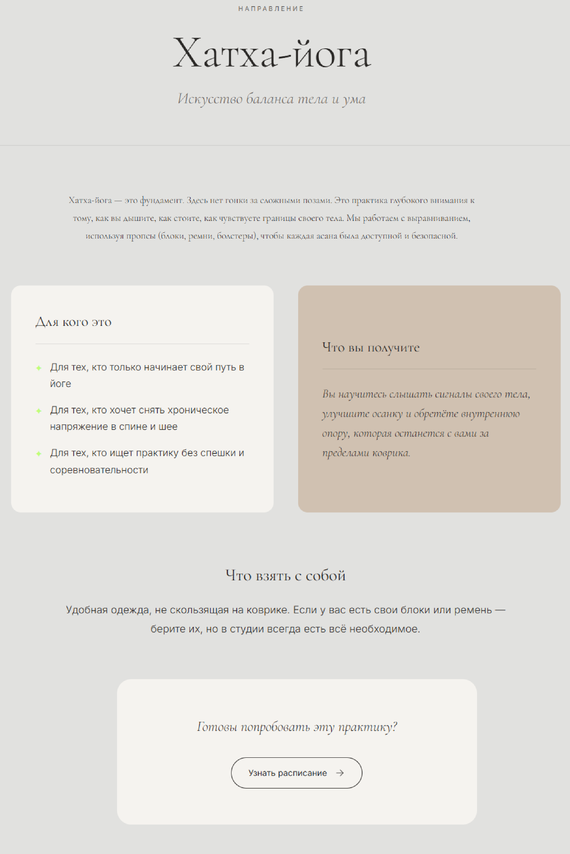
Рисунок 2.12 - Макет информация о практике (practice.html)
Секция «Что вы получите» (benefits) выделена визуально как карточка с акцентным фоном (.highlight-card), что подчеркивает ценность и результативность практики. Здесь описываются конкретные физические и ментальные преимущества, что работает на рациональную часть принятия решения.
Блок «Что взять с собой» (bring) предоставляет практическую информацию о необходимой экипировке, что снижает тревожность новичков и демонстрирует заботу студии о комфорте клиентов.
Завершающий CTA-блок содержит призыв к действию и кнопку перехода к расписанию, замыкая конверсионную воронку: от знакомства с философией практики к конкретному действию — записи на занятие.
Важным элементом архитектуры является обработка edge-case: если пользователь переходит по некорректному URL (например, practice.html?id=nonexistent), скрипт автоматически перенаправляет его на главную страницу с якорем #practice. Это предотвращает появление пустых или ошибочных страниц и обеспечивает бесшовный пользовательский опыт.
Таким образом, секция «Практики» и связанные с ней детальные страницы представляют собой элегантное решение, сочетающее минималистичный интерфейс на главной странице с богатым, структурированным контентом на внутренних страницах. Динамическая генерация контента через JavaScript обеспечивает гибкость и масштабируемость системы, а продуманная структура информации на детальных страницах последовательно ведет пользователя от эмоционального вовлечения к рациональному обоснованию выбора и завершающему действию.

3 Разработка сайта
3.1 Выбор технологий для разработки сайта

3.2 Разработка базы данных
3.3 Разработка ключевых модулей системы
4 Тестирование сайта
4.1 Выбор методологии тестирования
4.2 Функциональное тестирование
4.3 Конфигурационное тестирование
4.4 Юзабилити-тестирование
4.5 Анализ результатов тестирования
5 Позиционирование и продвижение сайта в сети Интернет
5.1 Выбор и регистрация доменного имени
5.2 Разработка базовой стратегии продвижения
Заключение
Список использованных источников
Приложение А. Листинг кода

